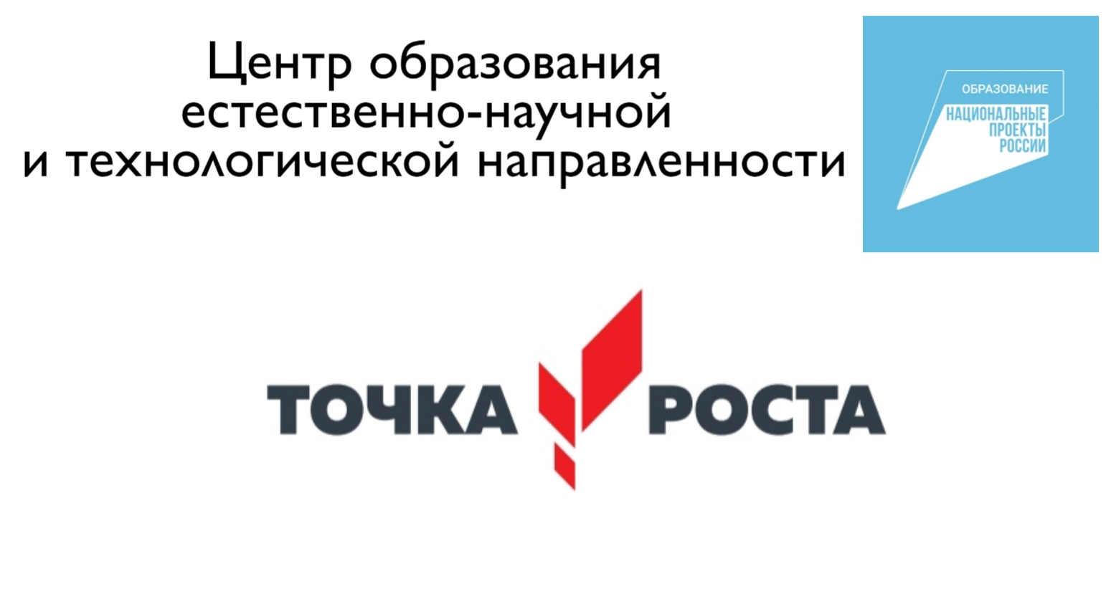
30.10.2022
ЭКО- активисты нашей школы сегодня в четвертый!!! раз получили Зелёный флаг!
А вручала его нам Ольга Григорьевна Мадисон- координатор программы «Эко-школы/Зеленый флаг» в Российской Федерации! Ребята рассказали Ольге Георгиевне о своей проделанной эко-работе, об активном участии в экологических акция, о своих проектах. Интересовались об актуальности профессии эколога в будущем.
